Memorias Cirel – Sesión 2

* 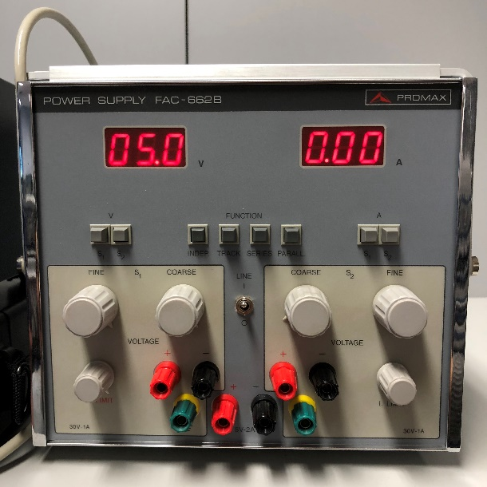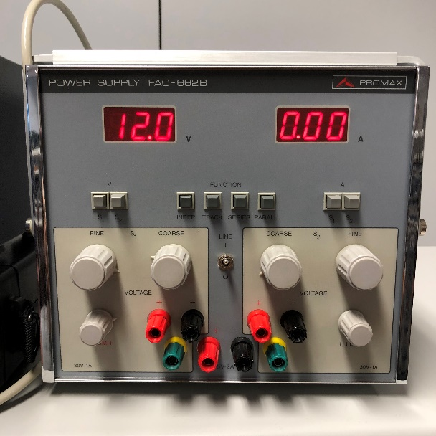Ejercicio 1:
* 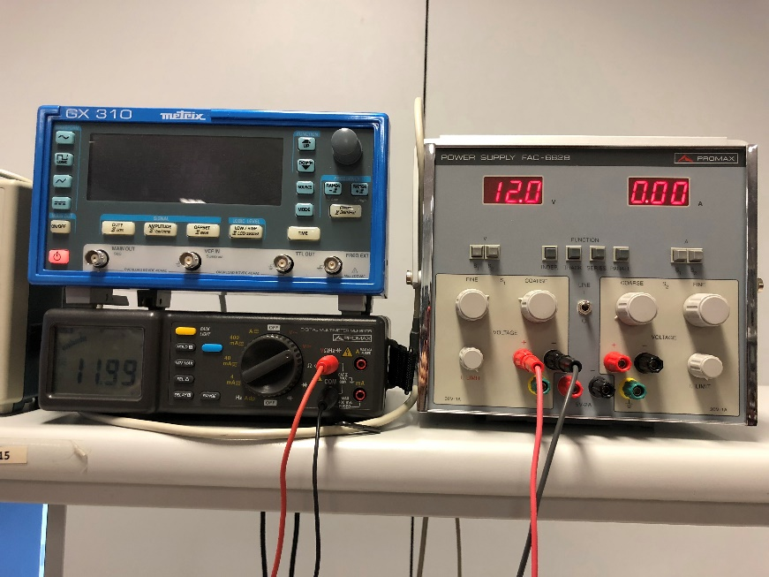Ejercicio 2:

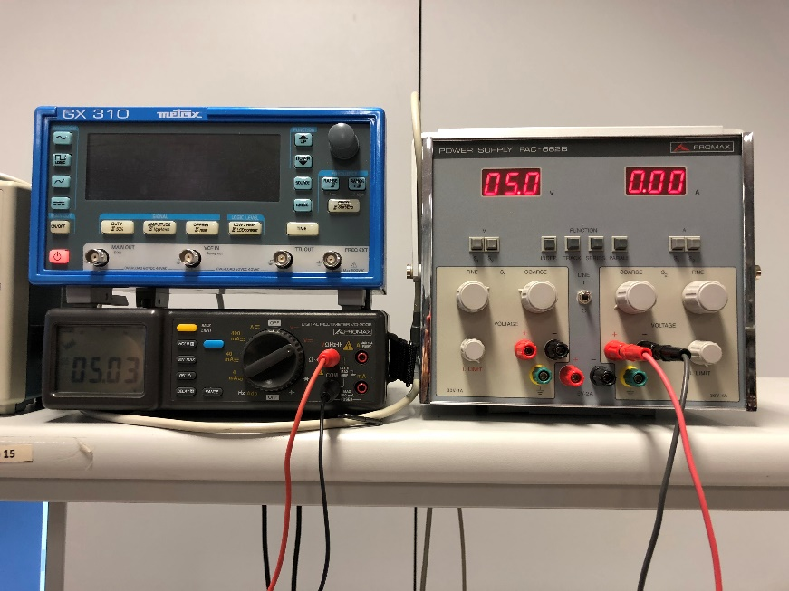

Al medir con el multímetro obtenemos resultados muy aproximados a los de la fuente como era esperado.

* Ejercicio 3:

Primero medimos la resistencia para comprobar si el valor se aproximaba al teórico (imagen en ejercicio 4).

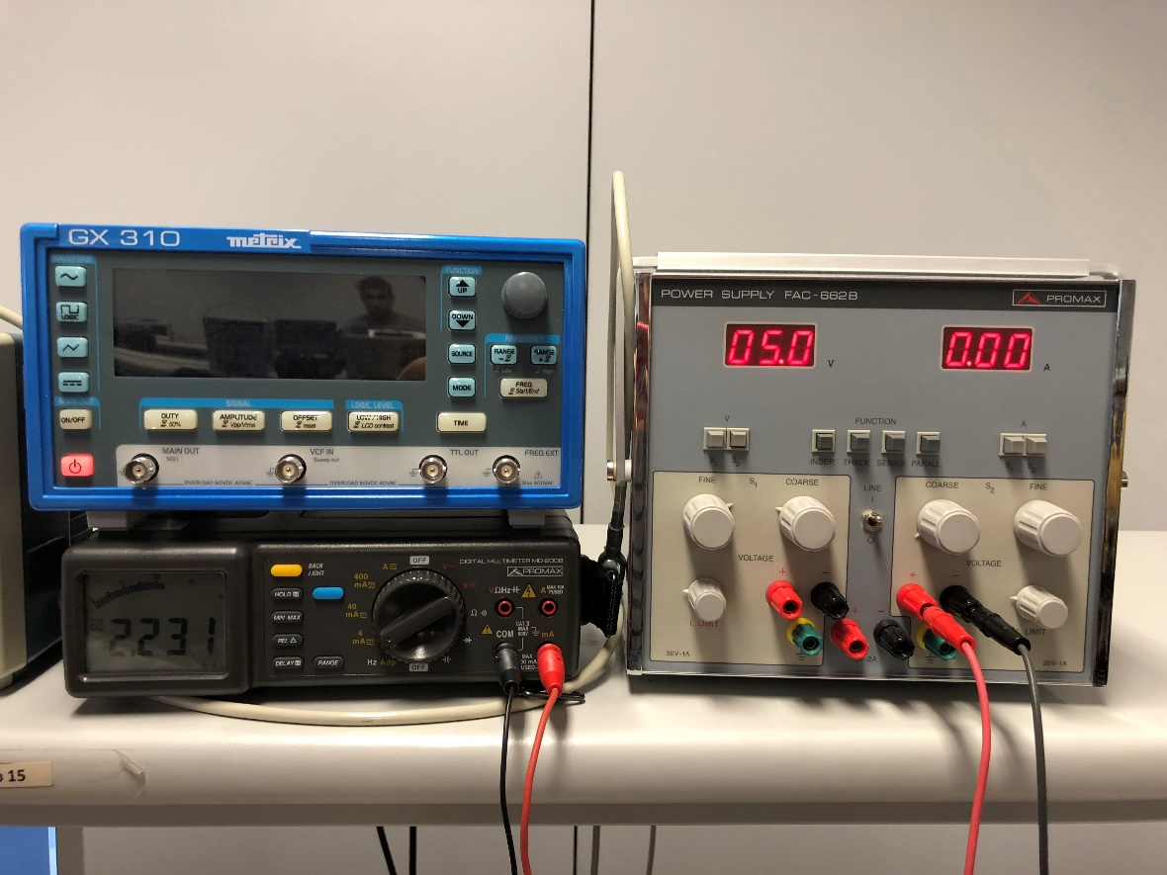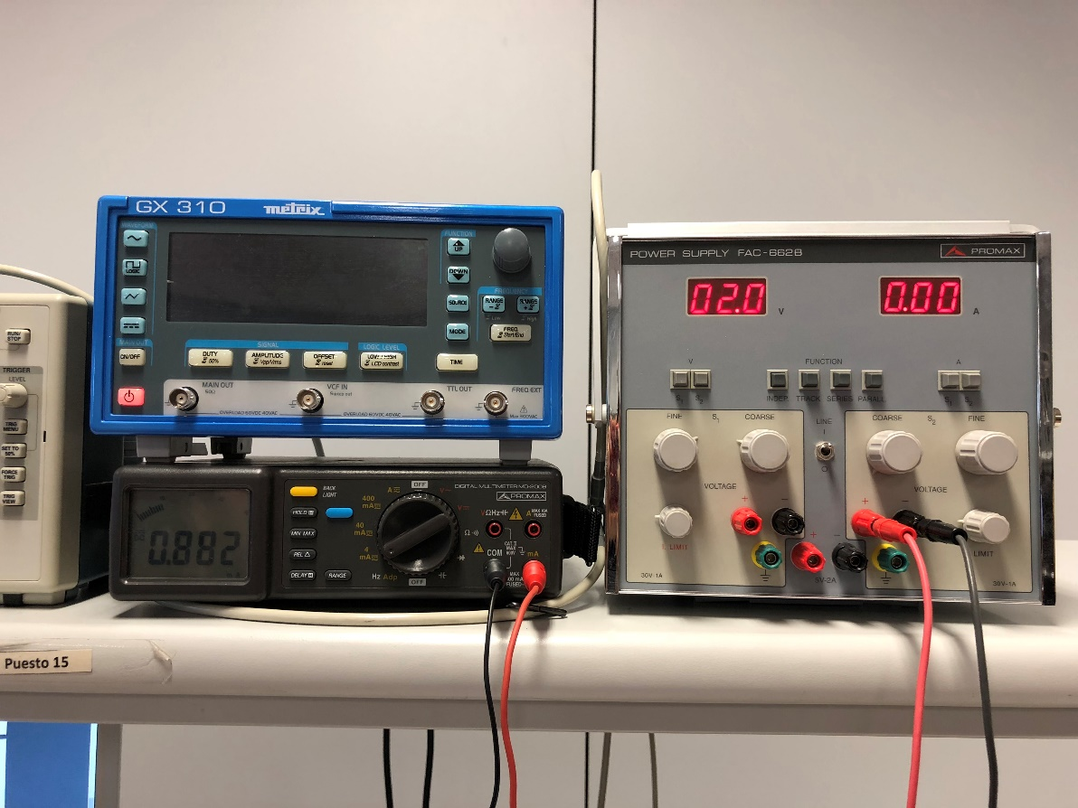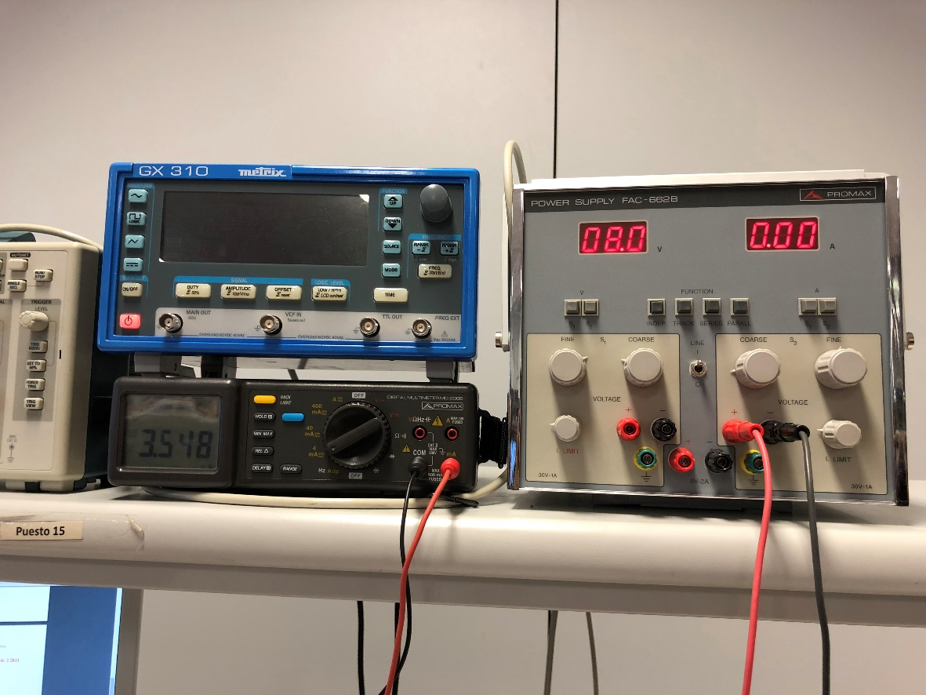

Por la Ley de Ohm () podemos confirmar que los resultados tienen sentido dado que a mayor voltaje mayor es la intensidad de corriente como se puede ver en las imágenes.

Al medirse la corriente se mide en serie, al ser la misma de esta manera(en serie).

* Ejercicio 4:

Como ya medimos la resistencia anteriormente, hay que hacerlo sin conectarla a la fuente y obtenemos un valor muy similar a 2,2 KΩ.

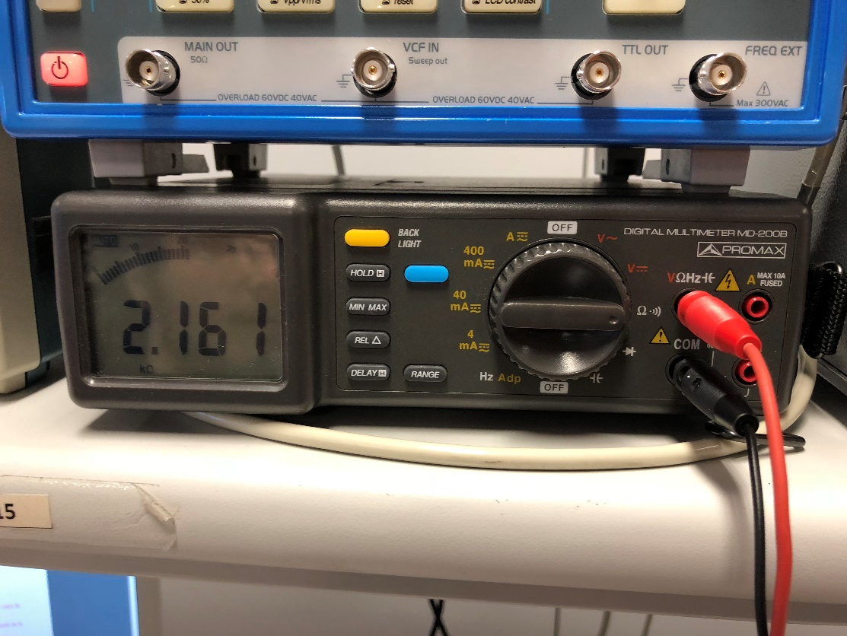

* Ejercicio 5:

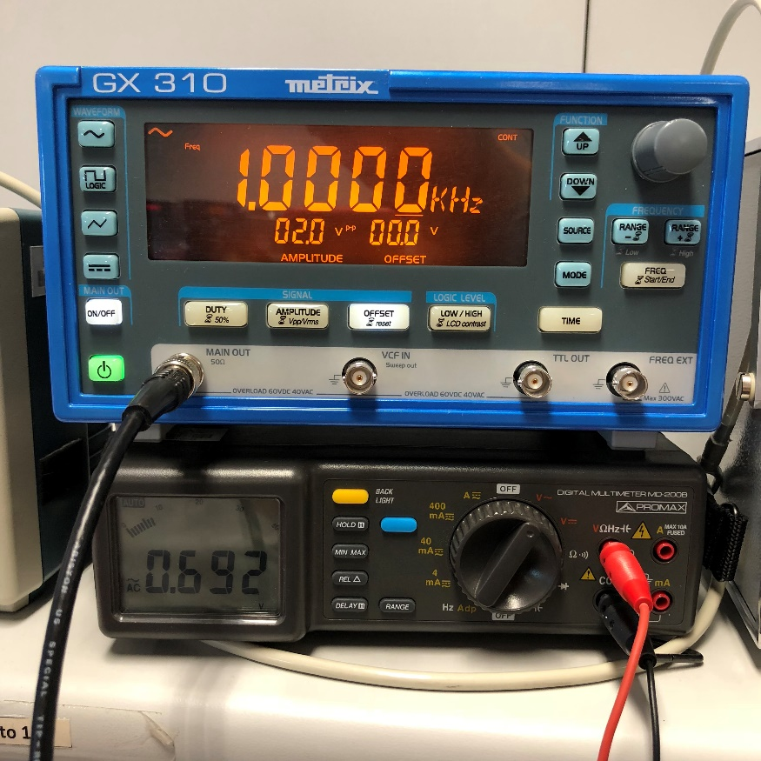

Introducimos los valores deseados y obtenemos el valor de la tensión eficaz que corresponde con su valor teórico (). Durante la práctica pensábamos que nos habíamos equivocado al ver que el valor que creíamos que era el resultado no era 0,692V si no el doble. Esto se debía a que en vez de usar la amplitud habíamos usado el vpp que es el doble de la amplitud y por eso obteníamos ese resultado.

* Ejercicio 6:

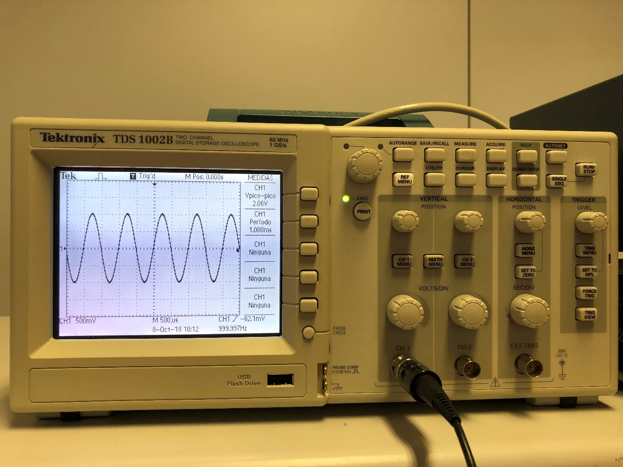

En la foto podemos ver que los valores son correctos, el voltaje pico-pico es 2, pero encontramos dificultades para poder quitar el multiplicador y poner los valores originales.

* Ejercicio 7:

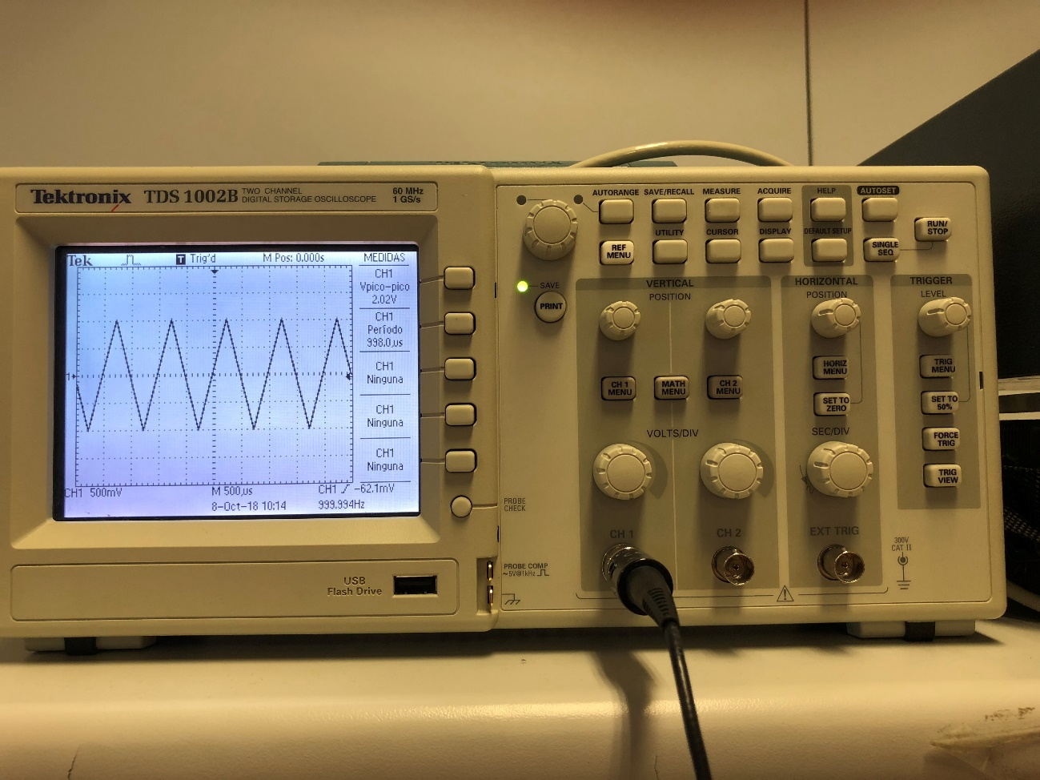

En el generador de ondas lo configuramos con una onda triangular y obtenemos los mismos valores que en la onda sinusoidal pero con a base de rectas que unen los extremos. Como ya habíamos medido el voltaje pico-pico anteriormente pues se puede ver en la anterior los datos a la derecha.

* Conclusiones:

Gracias a esta práctica hemos podido recordar el uso de instrumentos de laboratorio como el osciloscopio, que puede resultar más complicado que los demás. También hemos reforzado conocimientos como el voltaje eficaz. No ha sido una práctica compleja y la hemos resuelto con solvencia pero ha sido realmente útil como primera toma de contacto.